40 NYELVET INGYEN TANULNI ONLINE IPHONE APP ANDROID APP + MP 3
OLDAL 1 / 3
- http://www.goethe-verlag.com/book2/HU/index.htm MAGYAR HUNGARIAN
- ELÖSZÖR A SZAMITOGEPEN INSZTALALNI WIN RAR
- www.book2.de BEGEPELNI ENTER GOMBOT BAL OLDALON AKKOR MAGYAR KLICKEN ENTER
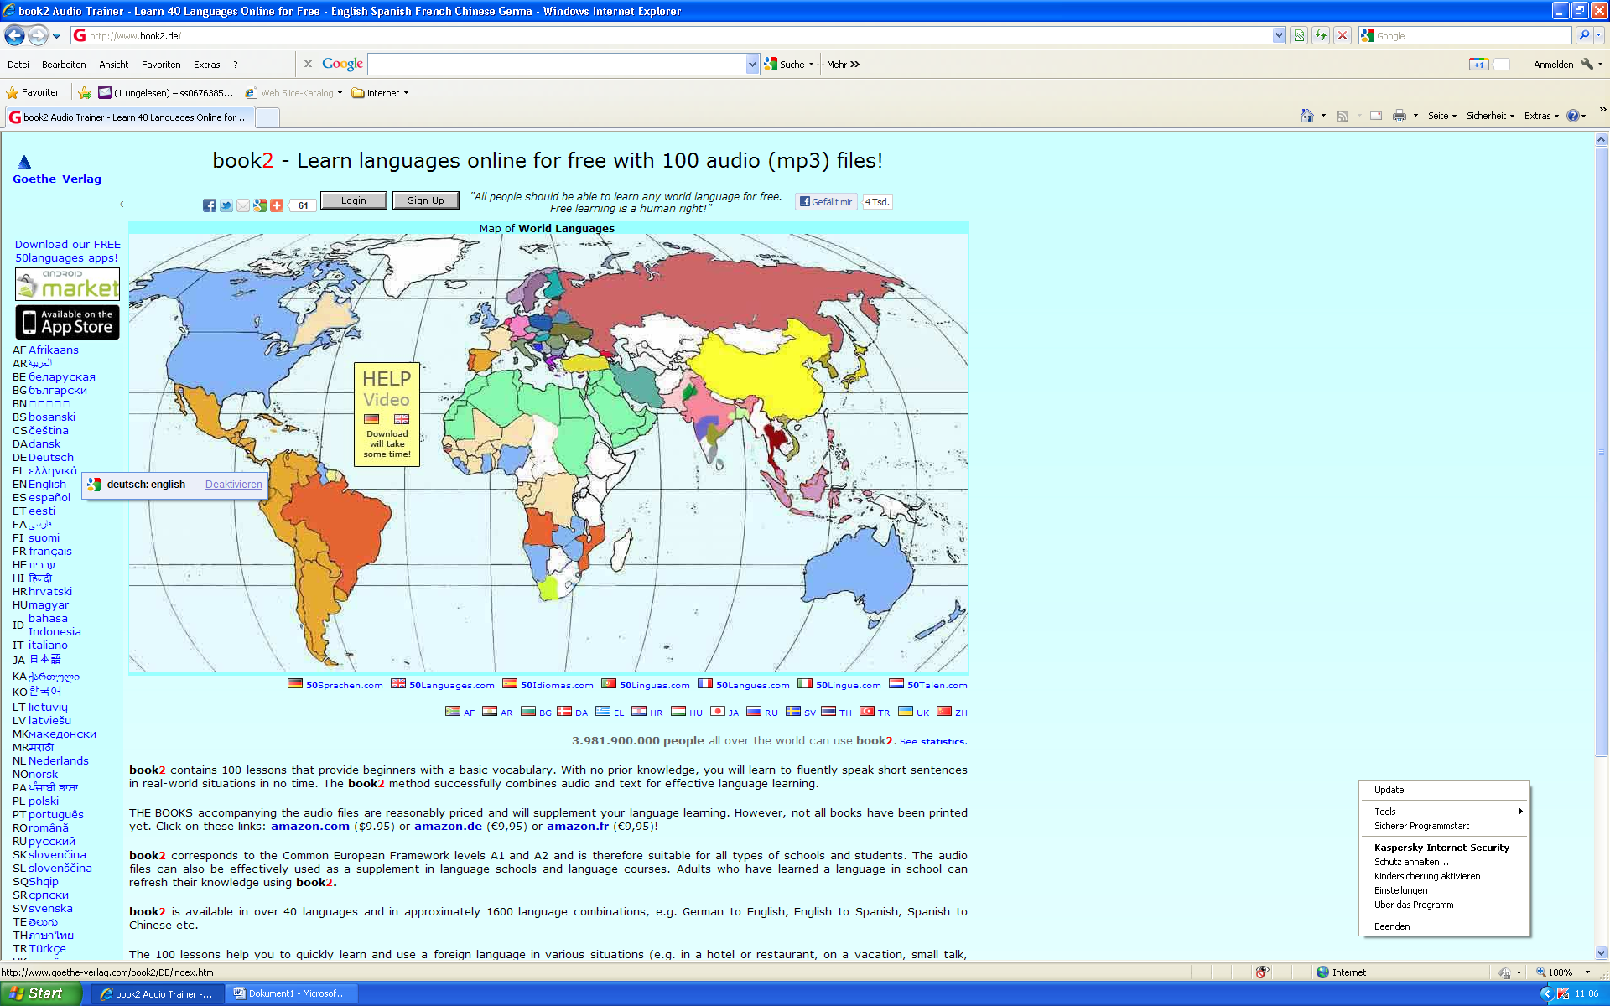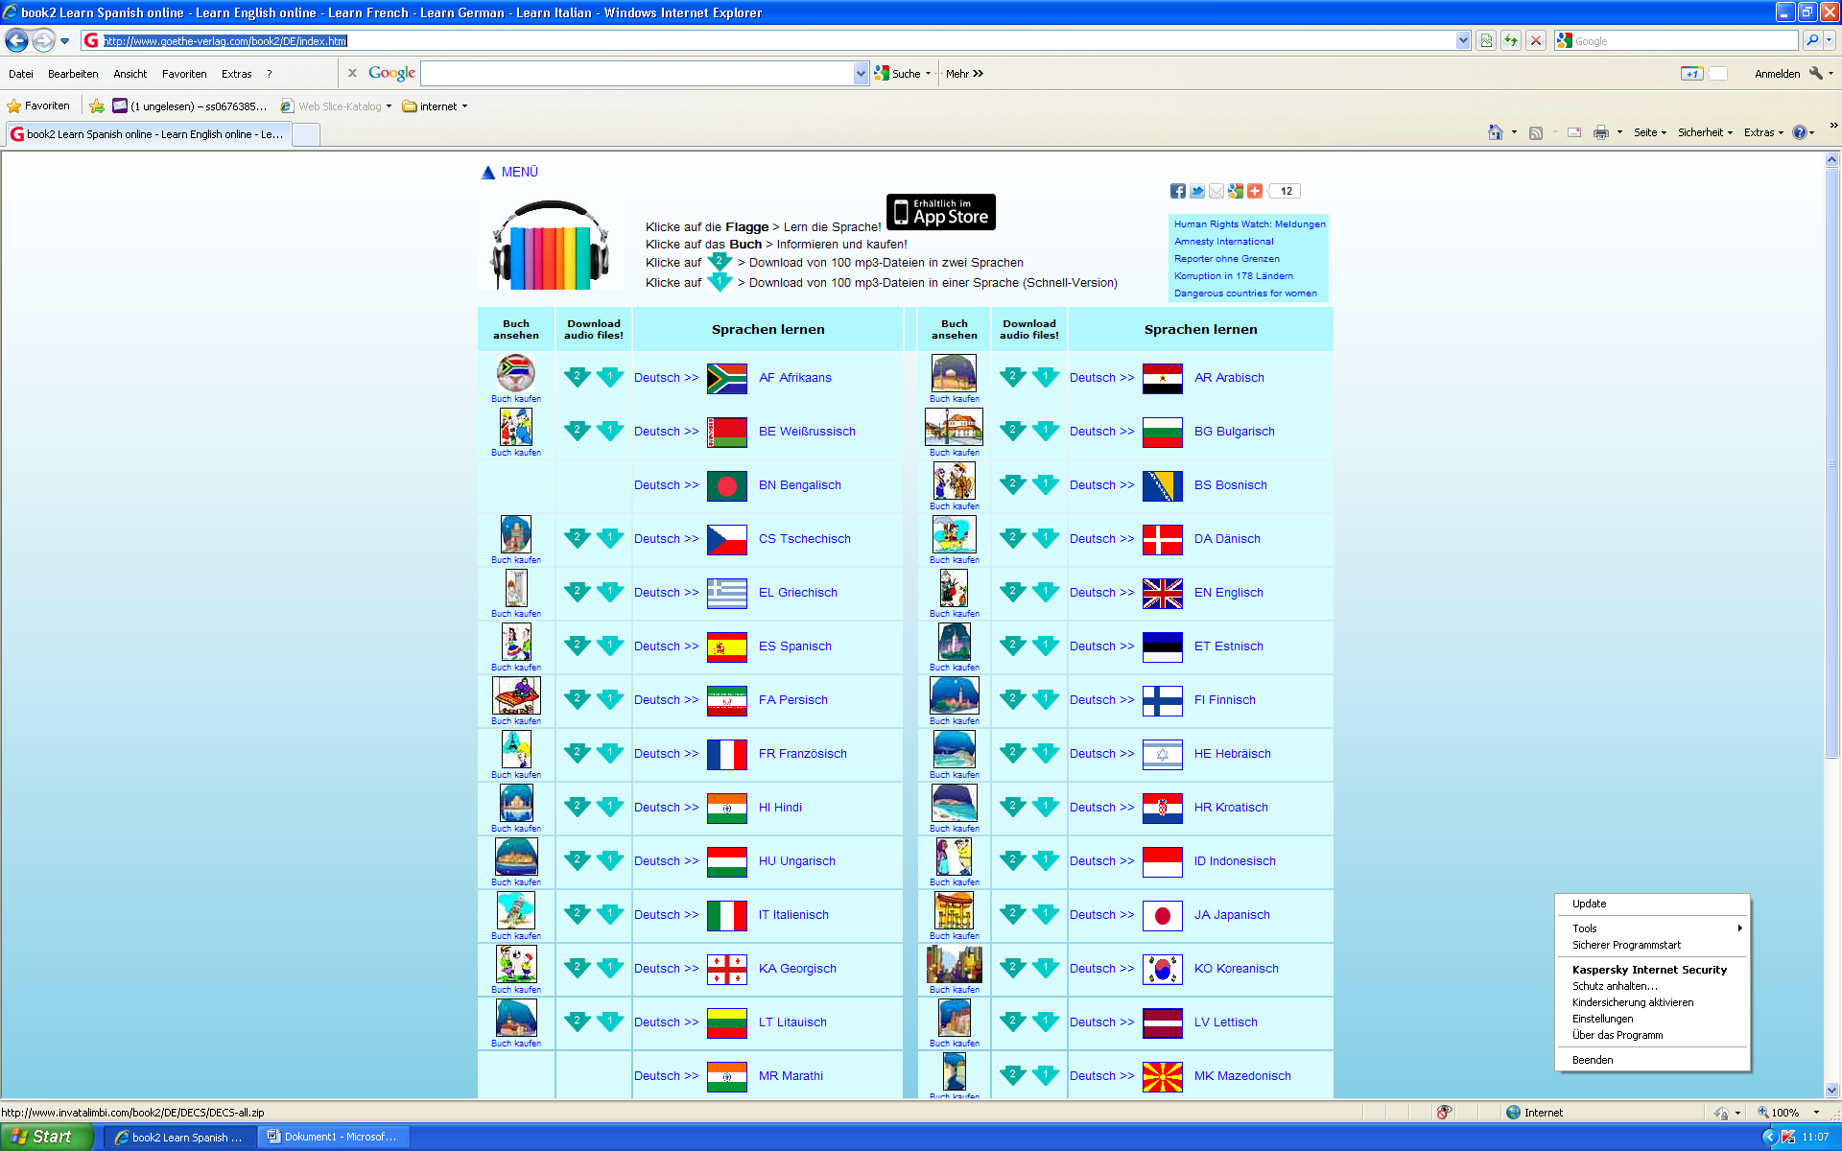
A 2 KLICK
SOHA 1 RE
EGEREN JOBBIK KLICK

MENTES AZ

ASZTALON
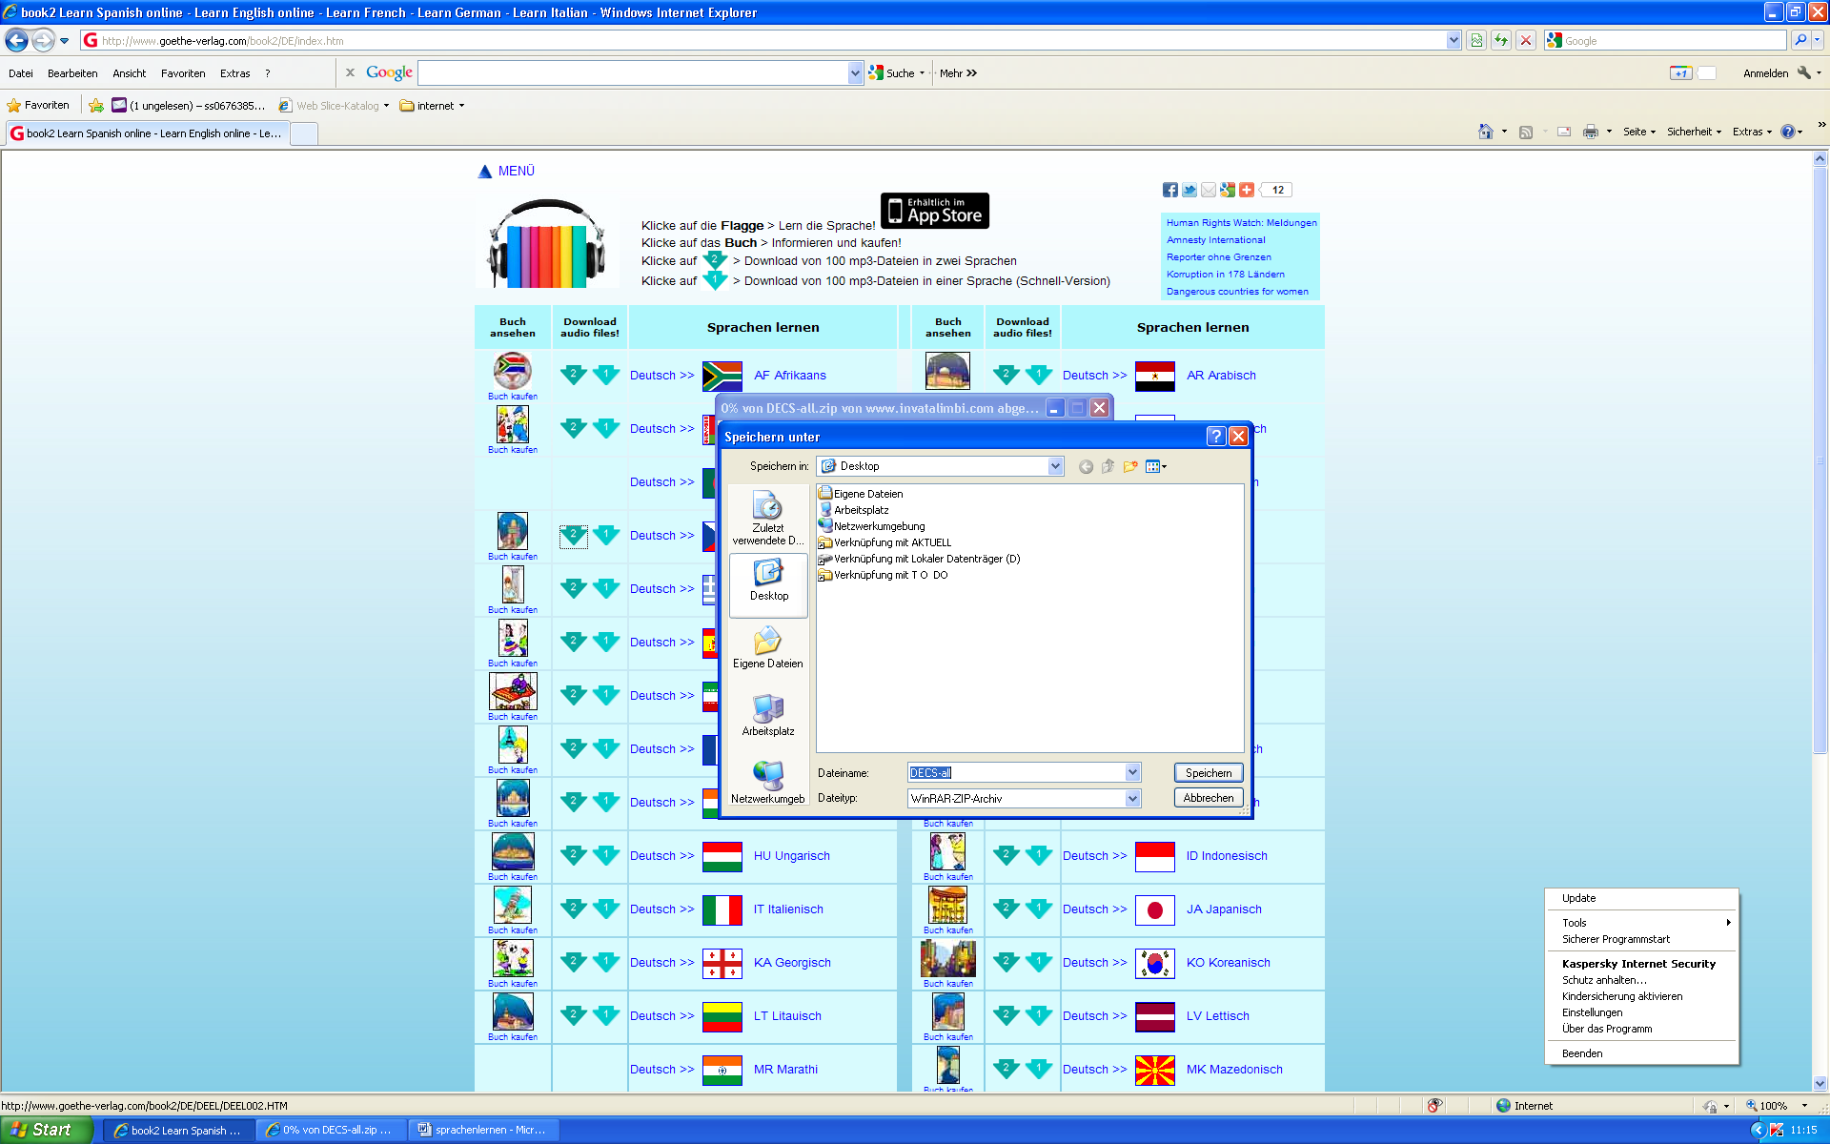
MENTES ITT MI UTÁN WINRAR ADAT KESZ LESZ

UJ FIOKOT CSINALNI

UJ FIOK BE BELE EGER KLICK JOBB KLICK EGÉR ITT KICSOMAGOLNI

UTANA USB KABEL AL HANDY RE VAGY MP3 JADSZO RA ATÖLTENI

OLDAL 2 / 3

Termek magyarul

www.1cex.org/products/hungarian.products.services.prices.pdf

INFO 24hjobsaustria@1cex.org l 24hjobsgermany@1cex.org
Skype exporttomtechnics_yahoo.com.cn
Tel. +36 (0) 30 – 6 83 24 42 +421 910 411 542

INGYEN NEMET RADIOT HALANI INGYEN NEMET NYELVET MEGTANULNI
INGYEN NEMET TELEVIZIOT NEZNI ES 60 NAP PERFEKT BESZELNI

http://delicast.com/radio/Germany

INGYEN NEMET TELEVIZIOT NEZNI
INGYEN NEMETÜL TANULNI

http://delicast.com/tv/Germany/NDR_Hamburg A LEGJOBB EGYSZERÜ

A TÖBBI NEMET PROGRAMMOK
http://delicast.com/tv/Germany

INTERNATIONAL ASIA AFRIKA EUROPA
AMERIKA INGYEN TELEVIZIOT ES RADIOT NEZNI INTERNET ES NYELVEKET TANULNI
http://de.delicast.com/tv NEMET MENÜ

http://pl.delicast.com/tv LENYEL MENÜ

http://en.delicast.com/tv ANGOL MENÜ

OLDAL 3 / 3

INGYEN AZ VILAGBA RADIOT HALANI

http://en.delicast.com/radio angol

http://pl.delicast.com/radio lengyel

INGYEN MUNKAT KAPNI AUSZTRIA

www.1cex.org/austria/ausztria-ingyen-munkat-kapni.htm

INGYEN MUNKAT KAPNI NEMETORSZÁG

www.1cex.org/germany/nemetorszag-ingyen-munkat-kapni.htm

INGYEN CEG ALAPITÁS AUSZTRIA

www.1cex.org/austria/ausztria-ingyen-ceget-csinalni.htm

INGYEN CEG ALAPITÁS NEMETORSZÁG

www.1cex.og/germany/nemetorszag-ingyen-ceget-csinalni.htm

INFORMACIOK AZ EGESZ WEB OLDAL ROL

www.1cex.org/sitemap.xls

ELETRAJZOKAT 30 NYELVEN INGYEN LETÖLTENI

www.1cex.org/austria/ausztria-ingyen-munkat-kapni.htm

INGYEN ELETRAJZ ARABUL INGYEN ELETRAJZ ALBÁN
INGYEN ELETRAJZ BULGAR INGYEN ELETRAJZ KINAI
INGYEN ELETRAJZ PERSIAI I INGYEN ELETRAJZ OROSZUL
INGYEN ELETRAJZ HOLAND INGYEN ELETRAJZ NEMET
INGYEN ELETRAJZ MAGYAR INGYEN ELETRJAZ SPANYOL
INGYEN ELETRAJZ ANGOL INGYEN ELETRJAZ OLASZ
INGYEN ELETRAJZ DÁNIA INGYEN ELETRJAZ SVAJC
INGYEN ELETRAJZ LENGYEL INGYEN ELETRAJZ TÖRÖK
INGYEN ELETRAJZ LITVÁN INGYEN ELETRAJZ ESZT
INGYEN ELETRAJZ ROMÁM INGYEN ELETRAJZ SZERB
INGYEN ELETRAJZ SZLOVAK INGYEN ELETRAJZ CSE
INGYEN ELETRAJZ NORVEGIA INGYEN ELETRAJZ SVED

